Ориентирование в пространстве. Дети 4-5 лет
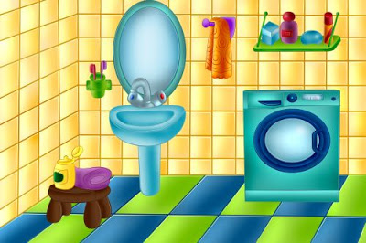
1. Ребёнок должен уметь сравнивать предметы по высоте, определяя, что выше, что ниже; устанавливать расположение предметов: высоко - ниже - низко. Попросите малыша показать его любимые игрушки и сказать, какая из них выше, ниже, самая высокая (низкая); затем расставьте игрушки на полки, пусть ребёнок расскажет, какая игрушка высоко, какая - низко и т.д.
2. Складывайте с ребёнком аппликацию по инструкции: вы называете, какой длины (ширины) и формы нужно взять фигурку и на какое место её положить, а малыш должен точно выполнить задание.
3.Играйте с геометрическими фигурами, используя счётные палочки: выложите из палочек квадрат, треугольник, ромб и т.д., попросите ребёнка положить какие - то фигуры снаружи, а какие – то – внутри.
4. Обсудите с малышом его день: что он делал утром, днём, вечером, что будет делать ночью. Предложите ребёнку раскрасить картинку так, чтобы это была ночь (день, утро, вечер).
5. Рассматривая иллюстрации к сказкам или стихотворениям, просите ребёнка рассказывать, что где нарисовано, используя характерные слова.

